1. Ziele

* Sie können den char Datentyp verwenden
* Sie können den Zuweisungsoperator += verwenden

1. Aufgabenstellung

Die ASCII-Tabelle (**A**merican **S**tandard **C**ode for **I**nformation **I**nterchange) zeigt die Codierung für jedes Zeichen (Buchstaben, Ziffern, Sonderzeichen, Steuerzeichen) eine Zahl im Bereich 0 -127 (siehe Rückseite). Daher kann mit dem char-Datentyp sowohl ein Zeichen als auch der entsprechende ASCII-Code ausgegeben werden.

Erstellen Sie eine Tabelle, welche die ASCII-Codes aller Grossbuchstaben ausgibt.

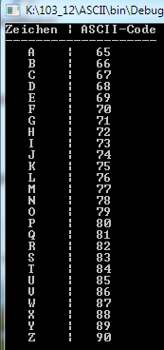

1. Vorgehen

* Deklarieren Sie eine char – Variable (Name zB: ascii) und initialisieren Sie diese mit 65 (Buchstabe A).
* Geben Sie dann die erste Zeile der Tabelle aus. Der Buchstabe kann mit dem Formatierzeichen %c ausgegeben werden, der ASCII-Code mit %d
* Jetzt kann die Variable um eins erhöht (ascii += 1) werden, und die zweite Zeile ausgegeben werden